Git基础操作(角色:研发人员developer)

1、本地生成key

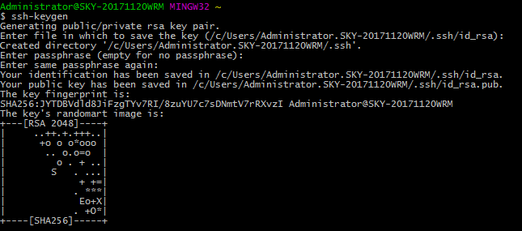

2、查看key，把key粘贴到gitlab自己账户的网页上

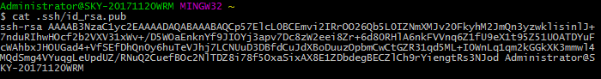

3、本地下载代码

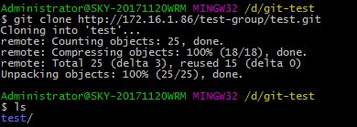

4、本地创建一个test1分支并切到该分支上



5、查看一下是否在新创建的分支上



6、本地创建文件，add，commit文件（提示你需要设置自己姓名和邮箱）

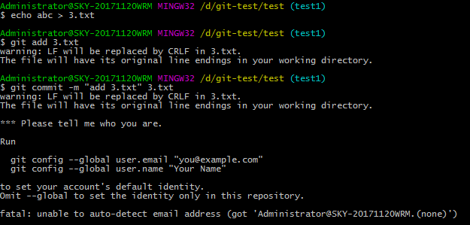

7、设置好姓名和邮箱，再次commit即可

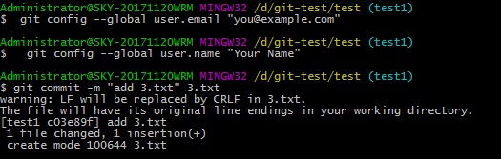

8、把新建的分支push到远程

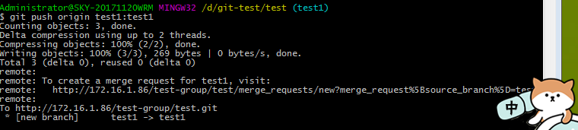

9、看到页面上已有自己的提交记录，可以创建merge request

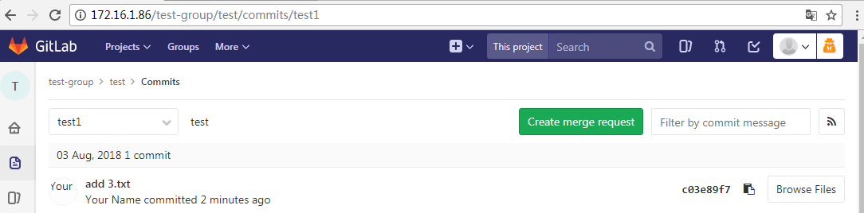

选择assign给谁，和分支

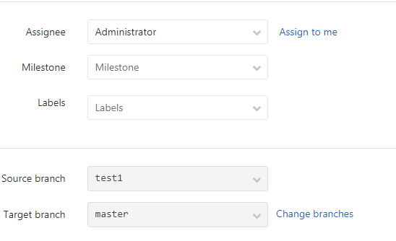

10、完成后可看到有一个merge request

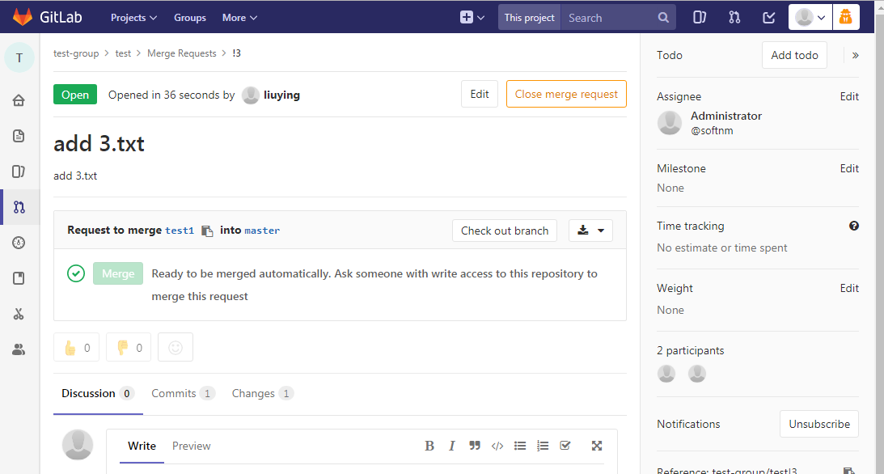

11、接受者这边可以看到新的merge request

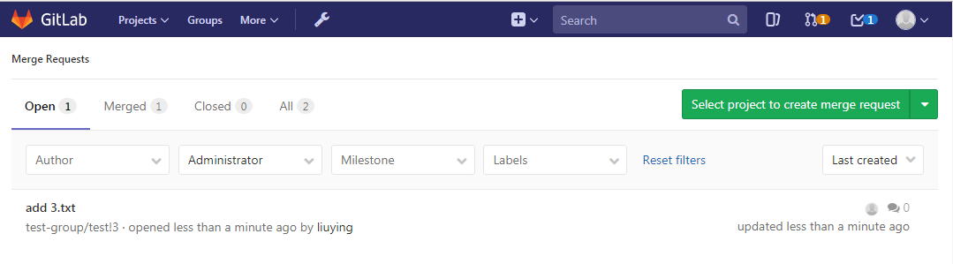

12、查看修改的代码部分，通过就选择merge即可

